
投标报名登记表
项目名称
项目编号
参加包号（标段号） | （如该项目不分包，请填写“/”）
单位名称 |  |  | 联合体成员（如有）
基本存款账户账号 | （即“开户许可证”或“基本存款账户信息”上的账号）
注册资金
统一社会信用代码
单位地址
单位联系人 | 姓名 | 手机 | 固定电话 | 电子邮箱  （非常重要）
领取《招标文件》  （签名） | 年 月 日

您好！
购买标书付款码 | 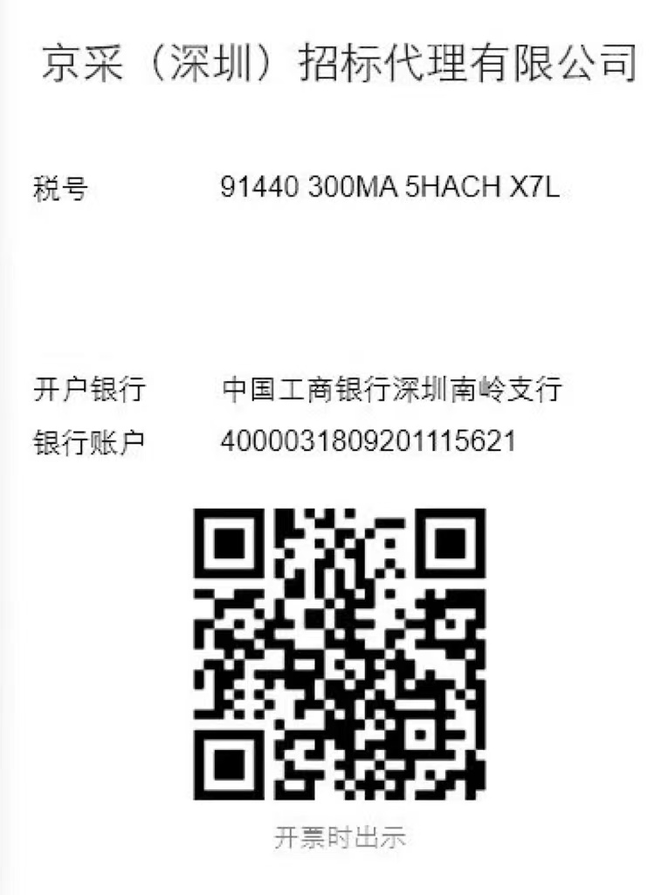
请完成以下几步：
（1）请填写完整领取招标文件登记表；
（2）按公告要求扫码支付投标报名费并备注公司名称，缴费凭证发此邮箱；
（3）将填写好的招标文件登记表和支付截图发至此邮箱；
（4）将纸质版加盖公章的报名材料原件和招标文件登记表邮寄到我司，邮寄地址和联系人请参考公告，寄出之后把快递单号发送到此邮箱:szjc2022@qq.com
完成以上所有步骤之后将会把招标文件发送到您的邮箱。

收件地址：深圳市龙岗区天安数码城1栋A座504-1
京采（深圳）招标代理有限公司
联系人： 吕工 13502859990
附件一

法定代表人证明书

单位名称：
地址：
姓名：性别：年龄：身份证号码：职务：
系（投标人名称）的法定代表人。
特此证明
投标单位（盖公章）：
日期：年月日

附：法定代表人身份证扫描件。

附件二
法人代表授权书
兹委派 参加贵单位组织的招标工作，全权代表我单位处理招标的有关事宜。
代表人情况:
姓名:
性别:
年龄:
职务:
地址:
电话:
授权单位:
法定代表人签字:
日期:

附：被授权人身份证扫描件。

附件三
诚信承诺函
致
我公司承诺，在参与贵单位组织的 采购活动中，我单位承诺:本公司不存在违反《深圳市政府采购投标人诚信管理暂行办法》的情形。

我公司对该承诺的真实性负责，如有不实，自愿接受相关法律法规的处罚及其他一切后果。
特此承诺。

投标单位(公章):
授权代表签名:
日期:

附件四
营业执照（盖章）

